Выполнил: Крылов Дмитрий Евгеньевич

Группа: П1-20

Отчёт по лабораторной работе № 6

# 6. Файловые операции в Double Commander

## 6.1. Способы запуска программы Double Commander

Программу *Double Commander* можно запустить, дважды кликнув *ЛКМ* по ярлыку на рабочем столе; запустив её через *меню Пуск*; при помощи *командной строки*, перейдя по директории *Double Commander*, и прописав *start doublecmd.exe;* вызвав диалоговое окно Выполнить (при помощи сочетания клавиш *Win + R),* указав в поле директорию *Double Commander* и приписав *doublecmd.exe.*

## 6.2. Интерфейс программы Total Commander (Double Commander)

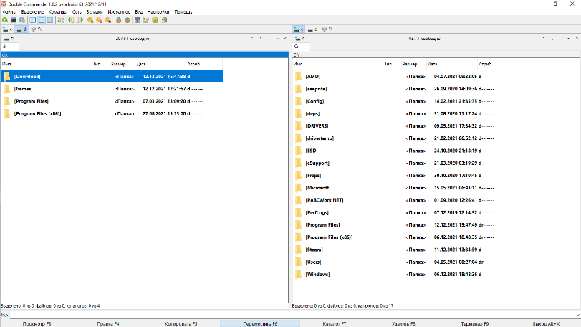В *главном меню* программы предоставлены 9 кнопок:

Меню *Файлы* предоставляет пользователю действия над файлами. Их также можно выполнить при помощи горячих клавиш (которые возможно увидеть снизу).

Меню *Выделение* предоставляет пользователю действия, связанные с выделением файлов и последующими действиями над ними.

Меню *Команды* позволяет пользователю искать папки и файлы по заданным критериям, запускать терминал, менять панели местами, отображать размер папок и т.д.

Меню *Сеть* позволяет совершать действия с сетевыми дисками и соединениями.

Меню *Вкладки* предназначена для управления вкладками файловых панелей.

Меню *Избранное* содержит список избранных вкладок и команды для действий над ними.

Меню *Вид* позволяет управлять отображением содержимого файловых панелей.

Меню *Настройки* предоставляет пользователю возможность настроить программу в диалоговом окне *Настройки*.

Меню *Помощь* выводит справочную информацию о программе.

Ниже представлена *панель инструментов* программы, *панель кнопок дисков*, 2 больших *панели заголовков, командная строка* и перечень *горячих клавиш.*

## 6.3. Операции со списком папок и файлов в программе Double Commander

*Список файлов –* это текстовый файл, который содержит в себе имена файлов, включая их расширение.

*Список файлов* можно архивировать, переименовывать, удалять, перемещать по директориям. Большинство из этих действий находится в *меню Файл* в верхней левой части окна.

## 6.4. Использование функциональных клавиш для совершения операций с папками и файлами в программе Double Commander

Клавиша *Просмотр F3* позволяет пользователю открыть изображение или видео в отдельном окне программы.

Клавиша *Правка F4* позволяет пользователю открыть текстовый редактор в отдельном окне программы.

Клавиша *Копировать F5* позволяет пользователю скопировать файл из одной открытой директории в другую.

Клавиша *Переместить F6* позволяет пользователю переместить файл из одной открытой директории в другую.

Клавиша *Каталог F7* позволяет пользователю создать новую папку.

Клавиша *Удалить F8* позволяет пользователю удалить выбранный файл.

Клавиша *Терминал F9* открывает командную строку.

Сочетание клавиш *Выход Alt + X* закрывает программу Double Commander.

## 6.5. Для отличников: операции поиска папок/файлов и сравнения каталогов в программе Double Commander

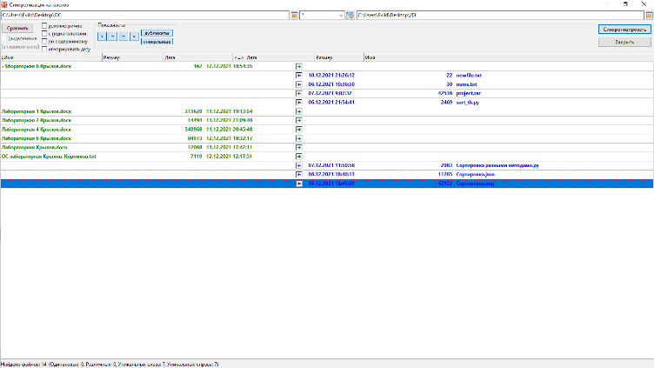Для поиска файлов и папок в программе Double Commander можно воспользоваться окном *Поиск Файлов* в меню *Команды.*

Для сравнения каталогов нужно воспользоваться кнопкой *Синхронизировать каталоги…* в меню *Команды.* Здесь после выбора каталогов необходимо нажать на кнопку *Сравнить*.